Bin ich fit?! – Kreis & Kreisteil
In den folgenden Materialien / Auf dieser Seite wird Software / werden Dienste vorgestellt, bei denen Daten auf externen Servern verarbeitet werden können. Die Nutzung ist für Sie freiwillig. Bei der Nutzung im Unterricht oder Verwendung von Daten Dritter sind die rechtlichen Rahmenbedingungen zu beachten. Vgl. Sie hierzu https://it.kultus-bw.de/,Lde/Startseite/IT-Sicherheit/Datenschutz+an+Schulen
Teilgebiet | Diagnoseaufgabe | Lernvideo |  | Übung
Roter Faden – Kreis – „Inselproblem“ | 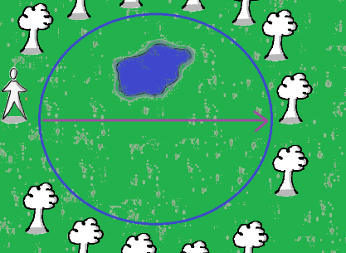  Zehra überlegt anstatt eines Halbkreises (200m lang), direkt geradeaus über die Wiese zu laufen. Überprüfe um welchen Faktor der Halbkreis länger ist, als Zehras Weg.  1.Kreisweg: Fabrice Takin CC BY 4.0 international |   2.via YouTube |  |   3.Kompletter Lernweg via Matheaufgaben-fuchs
Umfang und Flächeninhalt des Kreises – Einführungen | 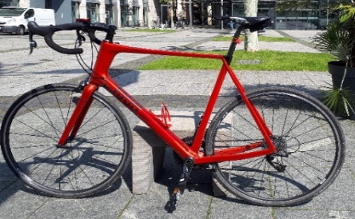  Diese Reifen des abgebildeten Rennrades sind 26 Zoll (r ≈ 33cm) groß. Berechne die Strecke, die man mit einer Reifenumdrehung zurücklegt.  4.Rennrad: Fabrice Takin CC BY 4.0 international | Umfang    5.via YouTube | Fläche    6.via YouTube |   7.via Learningapps
Flächeninhalt und Umfang des Kreises – Beispiele | 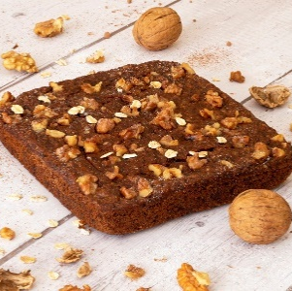  Dieser quadratische Brownie hat eine Seitenlänge von 4cm. Bestimme den Radius eines kreisförmigen Brownies mit demselben Flächeninhalt.  8.Quadratischer Brownie: Ivandesouza [Pixabay Lizenz] via Pixabay | Beispiele    9.via YouTube |  |   10.via Learningapps
Umfang und Flächeninhalt des Kreisteils | 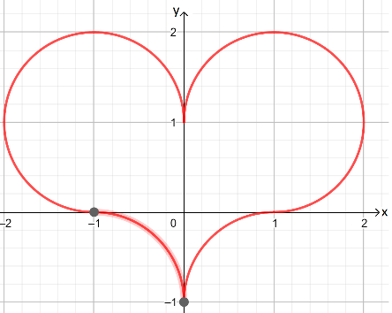  Bestimme den Umfang und den Flächeninhalt des Herzes.  11.Herz: Fabrice Takin CC BY 4.0 international | Einführung    12.via YouTube | Beispiele    13.via YouTube |   14.via Learningapps
Umfang und Flächeninhalt des Kreisrings |   Diese Pizza hat einen Durchmesser von 25cm. Der Rand ist 5cm dick. Bestimme den Anteil der belegten Fläche von der gesamten Pizza.  15.Pizza: richardvil [Pixabay Lizenz] via Pixabay | Einführung    16.via YouTube | Beispiele    17.via YouTube |   18.via GeoGebra  19.via Mathe-online.at
Zusammen-fassung – Lösung des „Insel-problems“ | 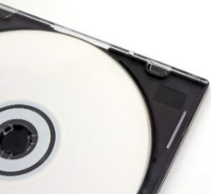  Bestimme den Anteil, den eine DVD (6cm) in einer Hülle an Platz einnimmt.  20.DVD-Hülle: Pexels [Pixabay Lizenz] via Pixabay |   21.via YouTube |  |   22.via Learningsnacks

